**INFORMACIJSKI KANALI**

***BINARNO SIMETRIČNI KANAL***

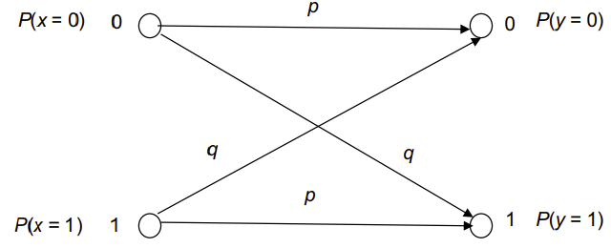

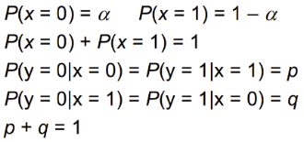





***BEŠUMNI INFORMACIJSKI KANAL***

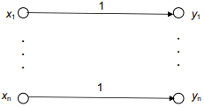

***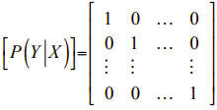  
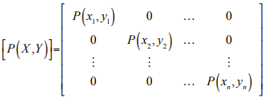  
  
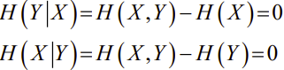***

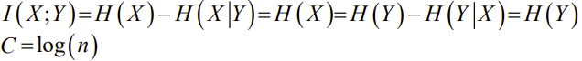

***NEOVISNI INFORMACIJSKI KANAL***

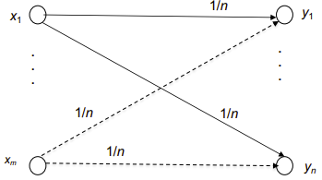

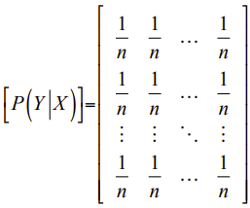

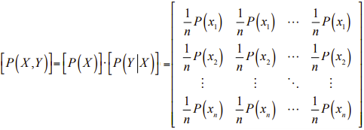

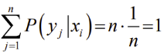

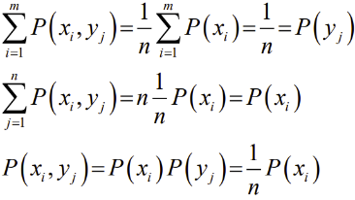





***SLABO SIMETRIČAN KANAL***





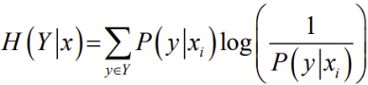

***BINARNI KANAL S BRISANJEM SIMBOLA***

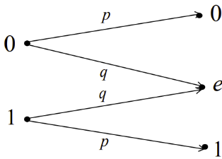

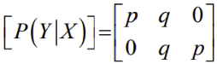

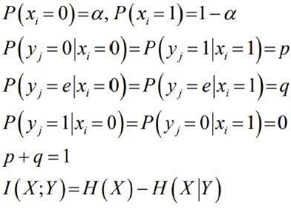

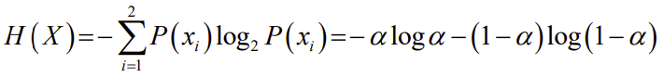



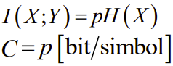

***Markovljev izvor - matrica prijelaznih vjerojatnosti***

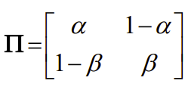

***Vrste kodova***

